Produktspesifikasjon for

GSV langs annen vegkategori (949)
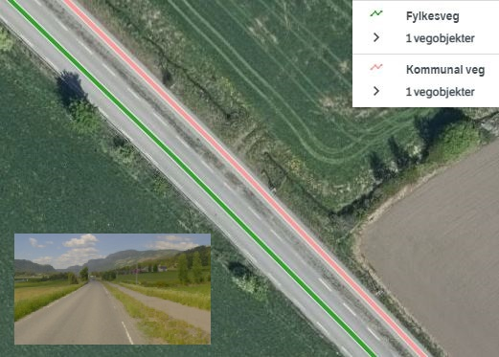
Figur 1 Kommunal gang- og sykkelveg langs fylkesveg 2522 i Øyer
(Foto: Fra Vegkart og vegbilde, Statens vegvesen)

Innhold
1 Innledning 2
2 Om vegobjekttypen 2
3 Bruksområder 2
4 Registreringsregler med eksempler 3
5 Relasjoner 8
6 Egenskapstyper 8
7 UML-modell 9

Innledning
Dette er en produktspesifikasjon for vegobjekttypen GSV langs annen vegkategori i NVDB. Produktspesifikasjon er oppdatert i henhold til Datakatalogversjon 2.28
Sist oppdatert dato: 2022.03.14

Om vegobjekttypen
Tabell 2-1 gir generell Informasjon om vegobjekttypen hentet fra Datakatalogen
Tabell 2-1 Informasjon om vegobjekttypen
Navn vegobjekttype: | GSV langs annen vegkategori
Definisjon: | Gang-/sykkelvegstrekning der gang-/sykkelveg og parallell kjøreveg forvaltes av ulike vegmyndigheter og dermed også tilhører ulike vegkategorier. Eksempelvis kommunal gang-/sykkelveg langs fylkesveg.
Representasjon i vegnettet: | Strekning
Kategoritilhørighet | Kategori 1 - Nasjonale data 1
Sideposisjonsrelevant: | Nei
Kjørefeltrelevant: | Nei
Krav om morobjekt | Nei
Kan registreres på konnekteringslenke | Ja

Bruksområder
Tabell 3-1 gir oversikt over viktige bruksområder for NVDB-data. Det er markert hvilke av disse som er aktuelt for denne vegobjekttypen. I noen tilfeller er det gitt mer utfyllende informasjon.
Tabell 3-1 Oversikt over bruksområder
Bruksområde | Relevant | Utfyllende informasjon
NTP - Oversiktsplanlegging
Vegnett - navigasjon | X
Statistikk | X
Beredskap
Sikkerhet
ITS
VTS – Info
Klima – Miljø
Vegliste – framkommelighet
Drift og vedlikehold | X
Annet bruksområde

Registreringsregler med eksempler

Registreringsregler
Nedenfor presenteres regler for registrering av data knyttet til gjeldende vegobjekttype. For noen regler er det i kolonne til høyre referert til utfyllende eksempler.
Nr. |  | Regel | Eks.
1 |  | Generelt
 | a | En forekomst av vegobjekttype GSV langs annen vegkategori i NVDB gjenspeiler der en gang- og sykkelvegstrekning og parallell kjøreveg forvaltes av ulike vegmyndigheter og dermed tilhører ulike vegkategorier.
 | b | Vegobjekttypen brukes der gang- og sykkelvegen er for gående og syklende tilhørende den parallelle kjørevegen med en annen vegkategori.
 | c | Denne vegobjekttypen ble i utgangspunktet laget for å følge opp kommunale gang- og sykkelveger langs fylkesveg, men kan brukes til andre varianter ved behov.
 | d | Eksempler i kap. 4.2 viser GSV langs annen vegkategori og hvordan disse skal registreres. | 4.2.1  4.2.2  4.2.3
2 |  | Omfang – hva skal registreres
 | a | Vegobjekttypen GSV langs annen vegkategori skal legges på alle kommunale gang- og sykkelveger som går parallelt med en fylkesveg og disse er for gående og syklende tilhørende fylkesvegen.
 | b | Vegobjekttypen kan også brukes på andre vegkategorier ved behov, for eksempel fylkeskommunal gang – og sykkelveg langs riksveg.
 | c | Ved endring av vegkategori og/eller vegnummer på kjørevegen, må egenskapsdata for objektet GSV langs annen vegkategori oppdateres.
 | d | Etter et eventuelt omklassifiseringsvedtak som gjør at gang- og sykkelvegen får samme vegkategori som kjørevegen, lukkes objektet med samme dato som endring av vegkategori.
3 |  | Forekomster – oppdeling ved registrering
 | a | En forekomst av vegobjekttypen GSV langs annen vegkategori skal registreres som ett vegobjekt med en NVDBID.
4 |  | Egengeometri
 | a | Et objekt av typen GSV langs annen vegkategori skal ikke ha egengeometri.
5 |  | Egenskapsdata
 | a | Det framkommer av oversikten i kapittel 6.1 hvilke egenskapstyper som kan angis for denne vegobjekttypen. Her framkommer det også hvilken informasjon som er absolutt påkrevd (1), påkrevd (2), betinget (3) og opsjonell (4). I kapittel 7.3 finnes UML-modell som gir oversikt over egenskaper og tilhørende tillatte verdier.
 | b | Egenskapstypene Vegkategori og Vegnummer for kjørevegen gang- og sykkelvegen følger, skal registreres.
6 |  | Relasjoner
 | a | Vegobjekttypen GSV lang annen vegkategori har ingen relasjoner til andre vegobjekttyper i NVDB.
7 |  | Lignende vegobjekttyper i Datakatalogen
 | a | Ingen.
8 |  | Stedfesting til vegnettet i NVDB
 | a | Vegobjekttypen GSV langs annen vegkategori stedfestes normalt fra port til port i nettverket. Objektet stedfestes på gang- og sykkelvegen som går langs en kjøreveg med annen vegkategori.

Eksempler

Kommunal gang- og sykkelveg langs fylkesveg på Kvam, Nord-Fron
Eksempelet viser en kommunal gang- og sykkelveg (rosa linje) langs en fylkesveg (grønn linje) på Kvam (bildet til venstre). Objekttypen GSV langs annen vegkategori skal stedfestes til gang- og sykkelvegen som vist på bildet til høyre (rød linje).
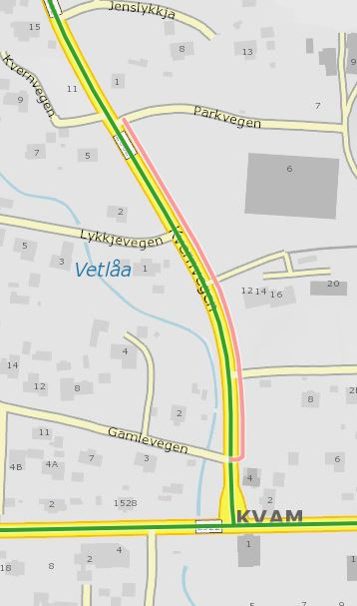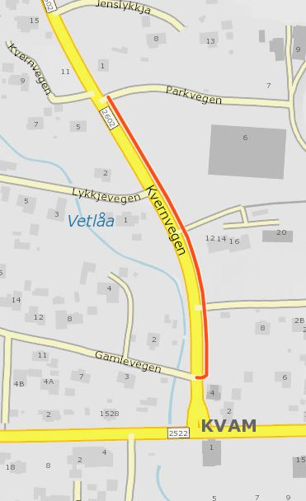 | VEGSYSTEMREFERANSE:  3436 KV 3000 G S2D100 m0-251  EGENSKAPSDATA:  - Vegkategori= Fv  - Vegnummer= 2602
Foto: Vegkart

Kommunal gang- og sykkelveg langs fylkesveg i Bagn, Sør-Aurdal
Eksempelet viser en kommunal gang- og sykkelveg (rosa linje) langs en fylkesveg (grønn linje) i Bagn (på det øverste bildet). Objekttypen GSV langs annen vegkategori skal stedfestes til gang- og sykkelvegen som vist på det nederste bildet (rød linje).
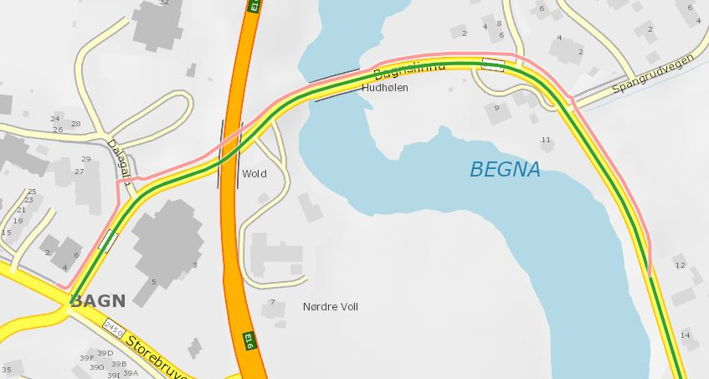  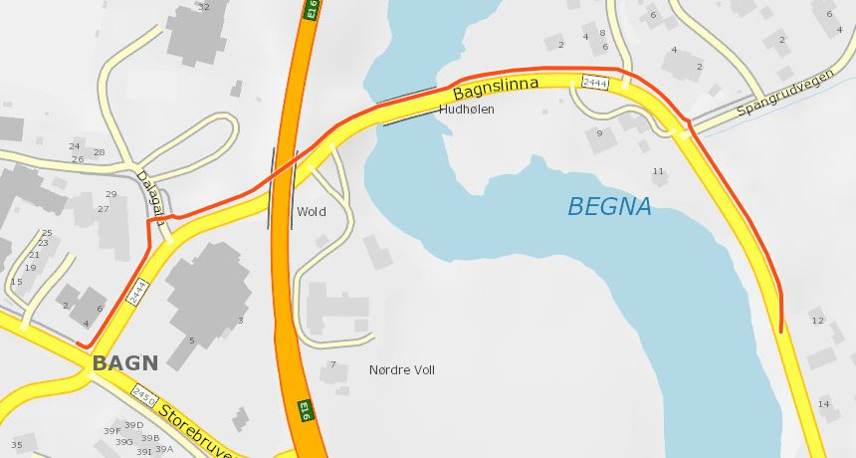 | VEGSYSTEMREFERANSE:  3449 KV 1004 G S2D100 m0-657  EGENSKAPSDATA:  - Vegkategori= Fv  - Vegnummer= 2444
Foto: Vegkart

Eksempler på strekninger i Larvik og Gjøvik som ikke registreres med objekttypen GSV langs annen vegkategori
Vegobjekttypen GSV langs annen vegkategori brukes der gang- og sykkelvegen er for gående og syklende tilhørende den parallelle kjørevegen med en annen vegkategori. Her er to eksempler på strekninger som kanskje ikke skal ha vegobjekttypen GSV langs annen vegkategori selv om de går parallelt med kjørevegen.
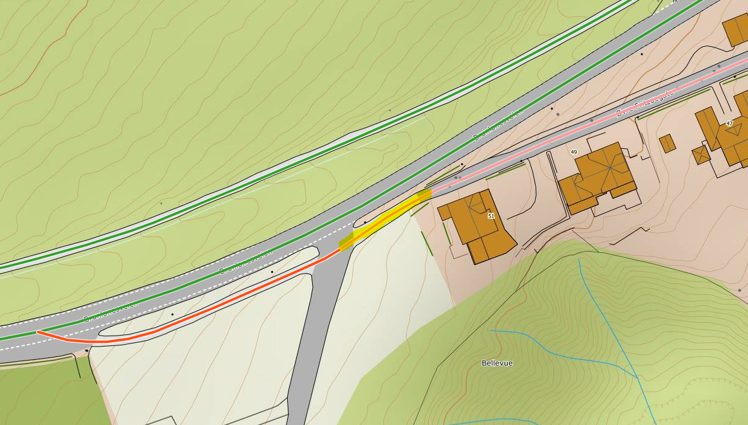  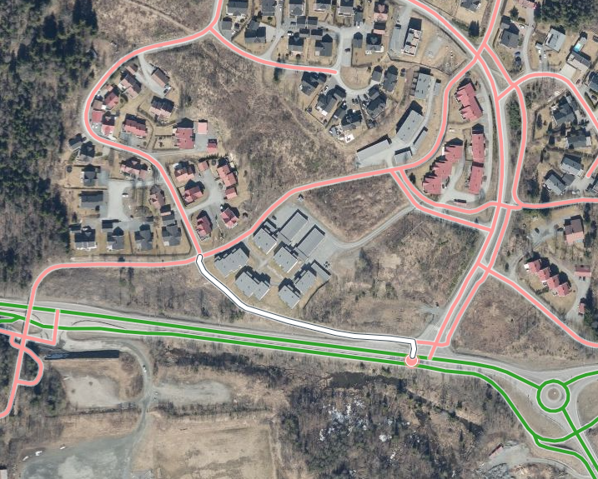 | Kommunal gsv langs fv. 302 i Larvik.  Objekttypen GSV langs annen vegkategori er her stedfestet på kommunal gang- og sykkelvegen som vist med rød linje (fylkesvegen vist med grønn linje). Strekningen markert med gult er også kommunal gang- og sykkelveg, men denne fører kun trafikk til det kommunale vegnettet.  Kommunal gsv langs fv. 2368 i Gjøvik.  Strekningen markert med hvitt er en kommunal gang- og sykkelveg som delvis går parallelt med fylkesvegen (grønn linje). Denne kommunale gang- og sykkelvegen fører trafikken for gående og syklende til det kommunale vegnettet, og bør derfor ikke ha vegobjekttypen GSV langs annen vegkategori.
Foto: Vegkart

Relasjoner
Vegobjekttypen GSV lang annen vegkategori har ingen relasjoner til andre vegobjekttyper i NVDB.

Egenskapstyper
I det følgende beskrives egenskapstyper tilhørende aktuell vegobjekttype. Vi skiller på standard egenskapstyper og geometriegenskapstyper.

Standard egenskapstyper
Egenskapstyper som ikke er geometriegenskapstyper regnes som standard egenskapstyper. Disse gir utfyllende informasjon om vegobjektet. Tabell 6-1 gir oversikt over alle standard egenskapstypene tilhørende GSV langs annen vegkategori.
Tabell 6-1 Oversikt over egenskapstyper med tilhørende tillatte verdier
Egenskapstypenavn  Tillatt verdi | Datatype | Viktighet | Beskrivelse | ID
Vegkategori | FlerverdiAttributt, Tekst | 2: Påkrevd, ikke absolutt | Vegkategori/vegmyndighet for kjørevegen gang- og sykkelvegen følger. | 11827
Europaveg |  |  |  | 19847
Riksveg |  |  |  | 19848
Fylkesveg |  |  |  | 19849
Kommunal veg |  |  |  | 19850
Privat veg |  |  |  | 19851
Skogsveg |  |  |  | 19852
Vegnummer | Tall | 2: Påkrevd, ikke absolutt | Vegnummer for kjørevegen gang- og sykkelvegen følger. | 11828
Tilleggsinformasjon | Tekst | 4: Opsjonell | Supplerende informasjon om vegobjektet som ikke framkommer direkte av andre egenskapstyper. | 11829

Geometriegenskapstyper (egengeometri)
Vegobjekttypen GSV langs annen vegkategori skal ikke ha egengeometri.

UML-modell

Relasjoner (mor-datter)
UML-diagram viser relasjoner til andre vegobjekttyper.
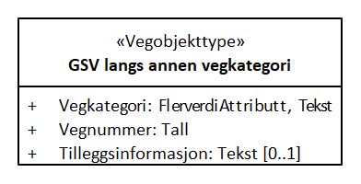

Betingelser
UML-diagram viser egenskaper med betingelser.

Tillatte verdier
UML-diagram viser egenskaper med tillatte verdier.
